Đề thi Violympic Toán lớp 5 vòng 6 năm 2016 - 2017
Bài 1: Cóc vàng tài ba
Câu 1: Hai công nhân cùng làm chung một công việc hết 6 giờ. Nếu riêng người thứ nhất làm thì sau 8 giờ xong việc. Hỏi nếu riêng người thứ hai làm việc thì sau bao nhiêu lâu xong 1/3 công việc đó?
a) 2/3 b) 24 c) 8 d) Đáp số khác
Câu 2: Bạn Nam có 45 viên bi, như vậy là bằng một nửa số bi của bạn Tuấn. Bạn Tuấn lại có số bi bằng 1/6 số bi của bạn Tuấn và bạn Hùng. Hỏi cả ba bạn có bao nhiêu viên bi?
a) 675 b) 360 c) 585 d) 405
Câu 3: Tìm x, biết 9,6x8 > 9,688
a) 7 b) 8 c) 6 d) 9
Câu 4: Cho 2 số tự nhiên, biết số bé là 40 và số này kém trung bình cộng của hai số là 4. Vậy số lớn là:...
a) 44 b) 48 c) 72 d) 56
Câu 5: 17 tạ 3kg =... kg. Số thích hợp điền vào chỗ trống là: ...
a) 1700,003 b) 170,03 c) 170,3 d) 1700,03
Câu 6: Một bếp ăn trữ đủ cho 60 người ăn trong 15 ngày. Sau đó có 15 người đến thêm nên số gạo đó sẽ hết sớm hơn dự định là bao nhiêu ngày? (Biết mức ăn mỗi người là như nhau)
a) 12 ngày b) 10 ngày c) 5 ngày d) 3 ngày
Câu 7: Gia đình Tý có 4 người. Bố Tý năm nay 42 tuổi, gấp 7 lần tuổi Tý. Tuổi mẹ Tý hơn 6 lần tuổi Tý. Tuổi anh Tya kém tuổi trung bình cộng của cả nhà 16 tuổi. Hỏi anh Tý năm nay mấy tuổi?
a) 24 b) 8 c) 6 d) Đáp số khác
Câu 8: Tìm một số biết nếu lấy số đó trừ đi 7, ta được bao nhiêu chia 2 rồi nhân 3, cuối cùng cộng với 5 thì được 212
a) 145 b) 131 c) 1295 d) 1309
Câu 9: Tìm số trung bình cộng của tất cả các số lẻ có hai chữ số chia hết cho 5
a) 53 b) 45 c) 55 d) 60
Câu 10: Một mảnh vườn hình chữ nhật có chiều dài bằng 3/2 chiều rộng. Các số đo chiều dài và chiều rộng theo đơn vị mét là các số tự nhiên. Biết rằng diện tích mảnh vườn là đo ở trong khoảng từ 90m² đến 100m². Vậy chu vi mảnh vườn đó là: ...
a) 40 b) 45 c) 55 d) 50
Bài 2: Sắp xếp theo thứ tự tăng dần
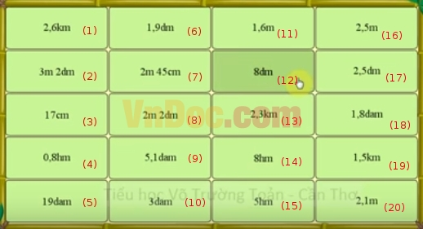
Bài 3: Đi tìm kho báu
Câu 1: Chị Mai có tất cả 42 viên kẹo. Chị Mai cho Lan 2/7 số kẹo và cho Tân 2/3 số kẹo. Vậy chị Mai còn lại bao nhiêu cái kẹo?
Câu 2: Trung bình cộng của ba số bằng 795. Trong đó số thứ hai gấp rưỡi số thứ ba và bằng 3/10 số thứ nhất. Tìm số thứ ba?
Câu 3: Tìm một số biết số đó khi chia cho 12 dư 3, khi chia cho 21 dư 6 và hai thương hơn kém nhau 10 đơn vị
Câu 4: Một mảnh đất hình chữ nhật có hình vẽ trên bản đồ theo tỉ lệ là 1 : 1000 với chiều dài là 6cm, chiều rộng là 4cm. Diện tích của mảnh đất thực tế là bao nhiêu m²
Câu 5: Tìm số bị chia trong phép chia có số bị chia gấp 12 lần thương và thương gấp 8 lần số chia
Đáp án
Bài 1: Cóc vàng tài ba

Câu 1: c
Câu 2: c
Câu 3: d
Câu 4: b
Câu 5: a
Câu 6: d
Câu 7: b
Câu 8: a
Câu 9: c
Câu 10: a

Bài 2: Sắp xếp theo thứ tự tăng dần
3 < 6 < 17 < 12 < 11 < 20 < 8 < 7 < 16 < 2 < 18 < 10 < 9 < 4 < 5 < 15 < 14 < 19 < 13 < 1
Bài 3: Đi tìm kho báu
Câu 1: 2
Câu 2: 318
Câu 3: 279
Câu 4: 2400
Câu 5: 1152

